﻿ «Формирование грамматического строя речи у детей дошкольного возраста»

Грамматический строй речи — это взаимодействие слов между собой в
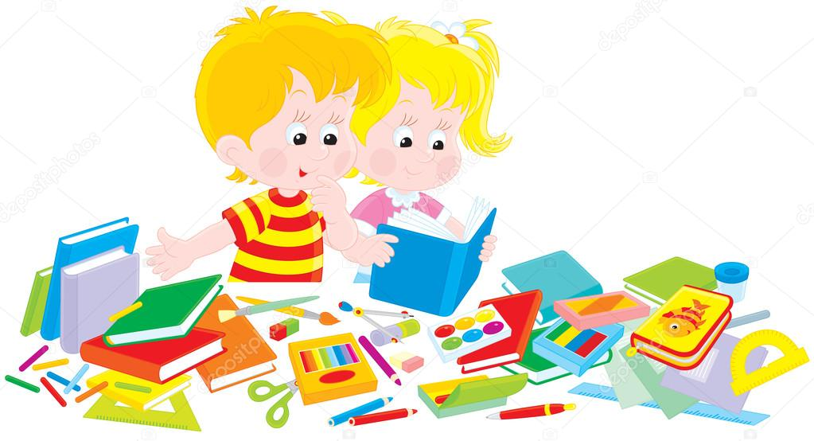
словосочетаниях и предложениях. Различают морфологическую и синтаксическую системы грамматического строя. Морфологическая система – это умение владеть приемами словоизменения и словообразования, а синтаксическая система — умение составлять предложения, грамматически верно сочетать слова в предложении, правильно использовать предлоги.
Существует большое количество речевых игр, помогающих развивать грамматическую сторону речи ребенка.

Предлагаю вашему вниманию игры, которые способствуют развитию грамматического строя речи:
Игра «Один-много»
Взрослый бросает ребенку мяч и называет существительное в единственном числе, ребенок возвращает мяч, называя это существительное во множественном числе. (мяч-мячи, машина-машины, кубик-кубики и т.д.)
Игра «Назови ласково»
Взрослый называет слово и бросает мяч ребенку, ребенок должен перекинуть мяч и назвать слово ласково (мяч-мячик, машина - машинка, дом -домик, кукла - куколка и т.д.)

Игра «Чего не стало»
Взрослый выкладывает перед ребенком несколько различных предметов: 4 – 7 штук. Затем просит ребенка запомнить все предметы и отвернуться, а сам в это время убирает один любой предмет. Ребенку предлагается посмотреть внимательно и назвать, чего не стало. Обязательно нужно обращать внимание на окончания в словах, названных ребенком.
Игра «Сосчитай до 5»
Детям предлагается сосчитать до пяти с заданным словом: один мяч, два мяча…, пять мячей… (можно придумывать любые слова). Задание можно усложнить, предложив ребенку сосчитать до пяти со словосочетаниями: один синий мяч, два синих мяча….
Игра «Жадина и щедрый»
Предложите ребенку научиться распознавать жадин. Жадина всегда говорит, что все игрушки его. Попросите ребенка побыть немножко жадиной. Предложите ему образец ответа на ваш вопрос: «Чья корова? — Корова моя. Чей поросенок? — Поросенок мой». Спросите ребенка, понравилось ли ему быть жадиной. Предложите (ему) стать щедрым ребенком. Проведите игру «наоборот»: «Чья корова? — Корова твоя (или ваша)».
Игра «Из чего какой»
Взрослый называет предмет и материал из которого он сделан, а ребенок в ответ прилагательное характеризующее этот предмет (дом из камня – каменный, чашка из фарфора – фарфоровая, солдатик из олова – оловянный, мяч из резины – резиновый, ложка из дерева – деревянная и т.д.)
Игра «Чей хвост, чьи уши, чья голова»
Взрослый называет животное и спрашивает о любой части тела этого животного, чья она. Взрослый может нарисовать фантастическое животное, состоящее из частей различных животных и попросить ребенка назвать части тела какого животного он видит на рисунке (например: кошачья голова, львиное туловище, утиные лапы и т.д.). Голова кошки чья? (кошачья), уши зайца чьи (заячьи), хвост волка чей? (волчий).

Игра «Подбирай, называй, запоминай»
Взрослый просит ребенка, рассказать о каком – то предмете, подобрав как можно больше слов признаков и слов действий к предложенному слову. Снег какой? (пушистый, белый, холодный…)
Снег что делает? (падает, на солнце блестит, переливается, тает…)
Лед (какой?)- холодный, блестящий, прозрачный, твердый и т.д.
Лед (что делает?)- трещит, блестит, тает. Переливается и т.д.
Игра «Волшебные очки»
Взрослый говорит: «Представь, что у нас есть волшебные очки. Когда их надеваешь, то все становится красным (зеленым, желтым, синим и т.д.). Посмотри вокруг в волшебные очки, какого цвета все стало,скажи». Красный мяч, красные сапоги, красное платье, красный нос.
Речевых игр, в которые вы могли бы поиграть со своим ребенком очень много.
Играя со своими детьми, придерживайтесь следующих рекомендаций:
- Верьте в силы ребенка!
- Обучайте в игре!
- Умейте выслушать ребенка.
- Следите за звукопроизношением ребенка в бытовой речи, ненавязчиво поправляя его. Лишь постоянное наблюдение за речью ребенка способствует успешной и быстрой автоматизации звуков.
- Уделять постоянное внимание собственной речи, так как высказывания взрослых являются образцом для правильного, а зачастую неправильного развития лексической, грамматической сторон детской речи.
